一、网上确认流程
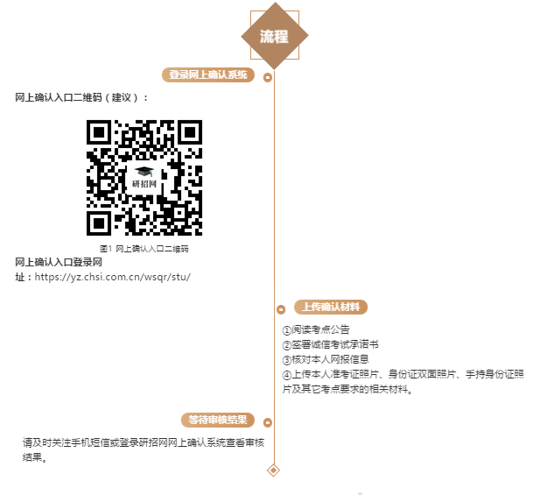
二、通用上传材料说明
1、本人近三个月内正面、免冠、无妆、彩色电子证件照（白色背景，用于准考证照片）。宽高比例3:4；坐姿端正，双眼自然睁开并平视，耳朵对称，左右肩膀平衡，头部和肩部要端正且不能过大或过小，需占整个照片的比例为2/3。JPG格式，照片大小5M以内。样照如下：
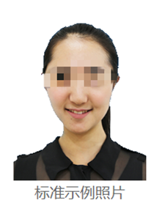
2、本人手持身份证照。拍摄时，手持本人身份证，将持证的手臂和上半身整个拍进照片，头部和肩部要端正，头发不得遮挡脸部或造成阴影，要露出五官；身份证上的所有信息清晰可见、完整（没有被遮挡或者被手指捏住）。样照如下：

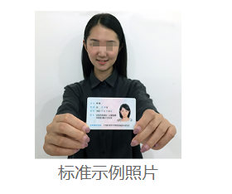
3、本人身份证原件正反面照。分正、反面两张上传，请确保身份证边框完整，字迹清晰可见，亮度均匀。样照如下：
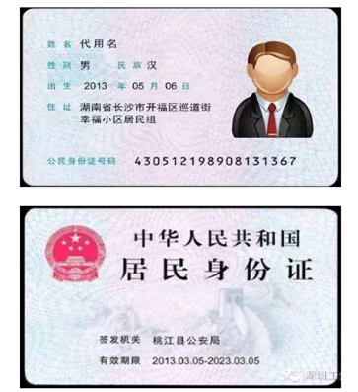
特别说明：现役军人如未办理二代身份证件的还须上传《未办理身份证军人报考硕士研究生证明》，该证明必须由军级单位干部部门盖章。
所有证件照片请按照要求上传，严禁对照片进行修图，对证件照审核未通过的考生，须到现场进行审核。

三、特别提醒

1、网上确认过程中无法修改考生填报的所有报考信息，请考生在网上报名结束前（即2020年10月31日22:00前）仔细核对报考信息。
建议学籍、学历信息审核未通过的考生在网上确认前仔细核对相关信息是否填写错误，如毕业时间、毕业学校名称、学习形式、证书编号等，这些信息必须与毕业证书完全一致。
2、仔细阅读我校考点通知，提前准备好上传的照片和材料；个人准考证照片不要过度美颜。
3、由于疫情原因，出于对考生健康和学校防控安全考虑，未通知到现场审核的考生请勿自行到审核现场。各位考生尽量不要到校现场审核确认。如确实需要到校确认的考生，务必准备好健康码和报名信息表，在进校时服从防控安排。特别注意：没有经考点的通知和许可，请勿自行到达审核现场。
4、考生自网上确认系统开通后及时上传相关审核材料，为重新补充上传材料或需要到现场审核预留充足的时间。
5、注意我校考点的提交材料和补充提交材料的截止时间。
6、我校考点仅接受重庆市应届考生、户籍在重庆或户籍不在重庆有近三个月社保的考生（需要上传确认材料时上传相关资料），不符合我校报考点条件的考生，请尽快重新选择符合条件的报考点，以免耽误您的学习和考试！
7、注意接收来自中国研究生招生信息网管理平台等官方平台发送给考生的消息，重庆交通大学研究生招生信息网发布的通知公告等。
我考点以中国研究生招生信息网的短息/微信推送、我校研招网公告、邮件等方式给考生的相关信息和文件，均视为送达，因考生个人疏忽等原因造成的一切后果由考生本人承担。
重庆交通大学研究生招生考试考点
2020年10月30日

考点网站：http://yjszs.cqjtu.edu.cn/
考点电话：023-62650942
邮 箱：jyyzb@cqjtu.edu.cn
考点微信公众号：
